Angepasstes Regenwassermanagement vor dem Hintergrund von Starkregenereignissen
Während im Norden Europas eine der größten Sommer-Trockenperioden die Ernten in der Landwirtschaft bedroht, sind im Süden Menschenleben und Schäden an Infrastruktur und Gebäuden in Millionenhöhe zu beklagen. Zunehmende Starkregenereignisse, die fortschreitende Urbanisierung und gestiegene Anforderungen an Wasser-Ver- und Entsorgungsleitungen stellen uns vor neue Herausforderungen. So sind beim Wohnungs- und Industriebau, Garten- und Landschaftsbau sowie Straßen- und Wegebau innovative Lösungen gefragt, die ein gesamtheitliches Regenwassermanagement bieten und den schonenden Umgang mit der Ressource Wasser favorisieren.
Herausforderungen der aktuellen Situation
Sowohl bei Hochbauprojekten als auch bei infrastrukturellen Maßnahmen im urbanen Bereich, d.h. Verkehrswege und Verkehrsflächen, muss die Oberflächenentwässerung einen höheren Stellenwert als bisher einnehmen. Bei der Planung eines effektiven Regenwassermanagements ergeben sich zwei zentrale Herausforderungen.
Zum einen die zunehmende Urbanisierung: Seit 2008 leben auf der Welt mehr Menschen in Städten als auf dem Land. Dies hat hauptsächlich wirtschaftliche Gründe, doch auch das veränderte Klima verstärkt diesen Effekt.
Zum anderen der Klimawandel: Extreme Wetterverhältnisse, wie Trockenperioden und Starkregenereignisse häufen sich. Durch diese ist die Kanalisation oft überlastet und es kommt zu Überflutungen.
Die Produktanforderungen an ein effektives Regenwassermanagement sind komplex: Regelwerke, Bauvorschriften und DIN-Normen müssen berücksichtigt werden. Es ist daher besonders wichtig, ganzheitliche Konzepte zu schaffen, in denen alle Interessen und Vorschriften einbezogen werden.
Ansätze für angepasstes Regenwassermanagement urbaner Bereiche
In Deutschland ist mehr als die Hälfte der bebauten Flächen versiegelt. So wird verhindert, dass Regenwasser direkt dem natürlichen Wasserkreislauf wieder zugeführt werden kann. Deshalb müssen versiegelte Flächen reduziert und bei der Schaffung neuer Wohnräume auf eine Entsieglung geachtet werden. Dies kann beispielsweise bei Parkflächen durch den Einsatz einer Kiesstabilisierung oder durch Rasenwaben geschehen. Besonders in innerstädtischen Bereichen eignen sich zur Entsiegelung auch Gründächer. Denn auf Flachdachflächen fallen zwar große Mengen an Regenwasser an, gleichzeitig bieten diese aber auch eine große Chance, Wasser zwischenzuspeichern und durch Verdunstung abzugeben.
Ein weiterer Ansatz liegt im technischen und konstruktiven Schutz gegen Überflutung in Gebäuden und in der Infrastruktur. Für private Hausbesitzer reichen oft schon kleine bauliche Veränderungen an Kellerabgängen, Kellerlichtschächten, Tiefgaragenzufahrten etc. aus, um den Keller vor Überschwemmung zu schützen.
Von innen kann der Keller durch – möglichst automatische – Rückstauklappen und Hebeanlagen geschützt werden. Diese verhindern, dass bei Überlastung des Kanalsystems (Rückstau) das Wasser durch die Leitungen zurück ins Gebäude gedrückt wird. Wichtig hierbei ist, dass die Produkte regelmäßig gewartet werden.
Das größte Potenzial für ein angepasstes Regenwassermanagement in urbanen Bereichen liegt in der wassersensiblen Stadt- und Freiraumgestaltung. Bei Starkregen ist die Kanalisation oft überlastet, herkömmliche Entwässerungssysteme können die Wassermassen nicht mehr bewältigen. Die Alternative: Anfallendes Niederschlagswasser wird oberflächennah über ACO DRAIN® Entwässerungsrinnen gesammelt und auf abgesenkte Freiflächen geleitet, die geflutet werden können und so Rückhalte- und Retentionsräume („Zwischenpuffer“) schaffen. Derartige Freiflächen können gleichzeitig auch als architektonisches Gestaltungselement in einer Stadt dienen. Auf diese Weise muss das Wasser idealerweise gar nicht erst in die überlastete Kanalisation eingeleitet werden, weil es vollständig auf diesen Flächen versickern kann. Bei frühzeitiger Planung mit dem Ansatz der oberflächennahen Entwässerung kann komplett auf eine Verrohrung zur Ableitung des Oberflächenwassers verzichtet werden.
Ein Beispiel hierfür ist das Konzept der dänischen Architekten von Tredje Natur, das vorsieht, Spielplätze in Senken zu bauen und als Überflutungsflächen zu nutzen. Das Argument, dass dadurch eine Gefahr für Kinder bestünde, lässt sich relativ leicht entkräften – bei Starkregen sind diese Flächen nahezu menschenleer. Zusätzlich kann in solchen Fällen eine Einfriedung zum Schutz vorgesehen werden.
Doch nicht nur die wassersensible Stadt- und Freiraumgestaltung bietet Möglichkeiten eines angepassten Regenwassermanagements im innerstädtischen Bereich. Auch eine wassersensible Straßengestaltung gilt als hinreichende Option. Eine klassische Straße im urbanen Bereich hat ein Dachprofil mit je einem Bord links und rechts, an dem die Straßenabläufe liegen. Kehrt man diese Konstruktion um, sodass eine Neigung zur Straßenmitte und die Entwässerung in diesem Bereich besteht, kann Wasser in der Straße zwischengespeichert werden. Pro Meter Straße können dadurch 0,6 bis 1,0 m³ Rückstauvolumen für die Rückhaltung von Regenwasser gewonnen werden. Der Straßenraum bietet somit eins der größten Potenziale für die Zwischenspeicherung von Wasser.
Eine weitere Möglichkeit für eine schnelle Aufnahme von Niederschlagswasser auf ganzer Länge einer Straße sind sogenannte Hohlbordrinnen wie die ACO KerbDrain. Sie kombiniert als 2in1-System Bordstein und Entwässerungsrinne und entwässert linear nicht nur die Straße, sondern sorgt z. B. an Bushaltestellen für den Schutz der ein- und aussteigenden Fahrgäste vor Spritzwasser.
Letztlich ist eine regelmäßige Analyse, welche Produkte an kritischen Stellen benötigt werden oder verbessert werden können, zwingend notwendig. Das heißt, die Optimierung von Entwässerungssystemen für Starkregenereignisse. ACO unterstützt hier nicht nur bei bestehenden Entwässerungssystemen, sondern auch bei der Planung von neuen Erschließungsgebieten, zum Beispiel in Form von hydraulischen Berechnungen. Allgemein lässt sich hierbei sagen, dass sich eine oberflächennahe Entwässerung optimal kontrollieren lässt und deshalb oftmals besser geeignet ist, als das Niederschlagswasser durch Straßenabläufe direkt in den Kanal zu leiten.
Alternative Systeme zur Rückhaltung und Schaffung von Retentionsräumen
Ein kleiner Ausblick auf neue Produkte und Ideen aus der Industrie, mit denen sich die vorgestellten Ansätze umsetzen lassen, macht auch die Betrachtung möglicher Bodenverhältnisse notwendig. Grundsätzlich lässt sich zwischen versickerungsfähigem und nicht versickerungsfähigem Boden unterscheiden. Bei versickerungsfähigem Boden kann das Regenwasser durch Versickerung wieder dem natürlichen Wasserkreislauf zugeführt werden.
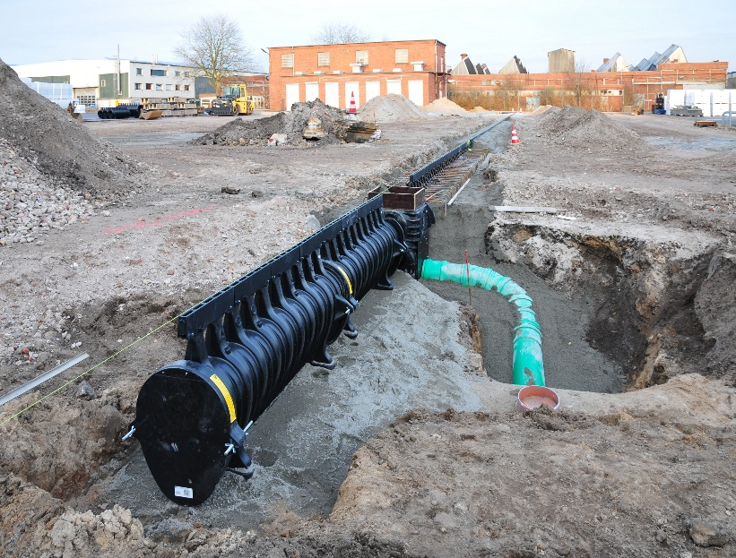
Bei nicht versickerungsfähigem Boden muss das Wasser bei Starkregen zwischengespeichert werden. Hierfür bieten sich mehrere Produktlösungen an. Die Retentionsrinne ACO Qmax ist gleichzeitig Oberflächenentwässerung und Rückhaltung in prinzipieller Form eines Stauraumkanals. Durch die Einlauföffnungen an der Oberfläche wird das Regenwasser gesammelt und bei normaler Niederschlagsmenge in die Kanalisation abgeleitet. Bei Starkregen kommt es durch einen gedrosselten Abgang zum Einstau des Niederschlagswassers zunächst im Hohlraum der Rinne, in dem bis zu 400 Liter pro Meter zurückgehalten werden können. Dieses wird erst nach einigen Stunden gedrosselt an die Kanalisation abgegeben, ohne sie zu überlasten. ACO Qmax ist somit Entwässerung und Rückhaltung in einem und kann durch seine hohe Leistungsfähigkeit ohne Anschlusskanal auskommen.
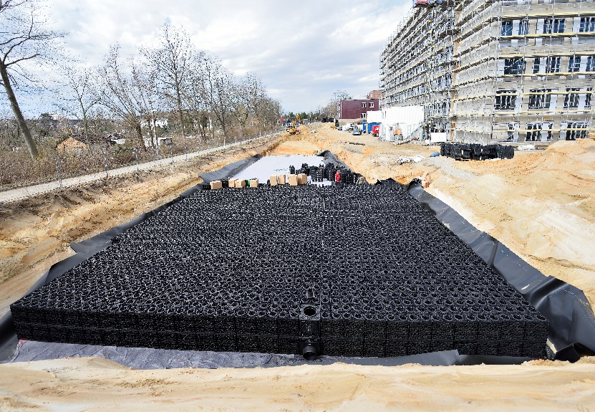
Eine weitere Möglichkeit, um Wasser zwischenzuspeichern, ist das Schaffen möglichst großer Hohlräume durch Füllkörperrigolen wie ACO Stormbrixx. Diese Variante ist gut geeignet für große versiegelte Flächen, wie z. B. Stadien mit großen Dachflächen. Aber auch im innerstädtischen Bereich kann dieses Prinzip angewandt werden, wie das Prinzip der sogenannten Klimafliese von Tredje Natur in Kopenhagen zeigt. Das Niederschlagswasser wird hier durch spezielle Bodenplatten an der Oberfläche aufgenommen, unter dem Gehweg zwischengespeichert und dient anschließend durch Versickerung als Bewässerung für Bäume und Grünanlagen. Dieses Beispiel zeigt, wie man in einer Stadt das Leben MIT dem Waser gestalten kann.
Fazit / Handlungsempfehlungen
Die Betrachtung der gegenwärtigen Situation und der vorgestellten Lösungsansätze lässt den Schluss zu, dass bestehende Bauwerke aktiv technisch und konstruktiv verbessert werden können, um sie für Starkregenereignisse zu rüsten. Gleichwohl sind die Chancen einer oberflächennahen Entwässerung und alternative Möglichkeiten zur Schaffung von natürlich oder technischen Retentionsräumen zu nutzen.
Weitere Informationen unter www.aco-tiefbau.de.

(ca. 8.700 Zeichen)
BU 1: Die ACO DRAIN® Schwerlast- und Retentionsrinne Qmax ist eine Kombination aus Entwässerung und Retention. Über die schmalen und robusten Gussaufsätze wird das Oberflächenwasser in die Rinnenkörper geleitet, wo es zwischengespeichert und kontinuierlich abfließen kann.
BU 2: ACO Stormbrixx ist ein modulares Rigolensystem aus Kunststoff, welches zum einen als Blockspeicher für Niederschlagswasser und zum anderen als Blockversickerung von Niederschlagswasser eingesetzt wird.

